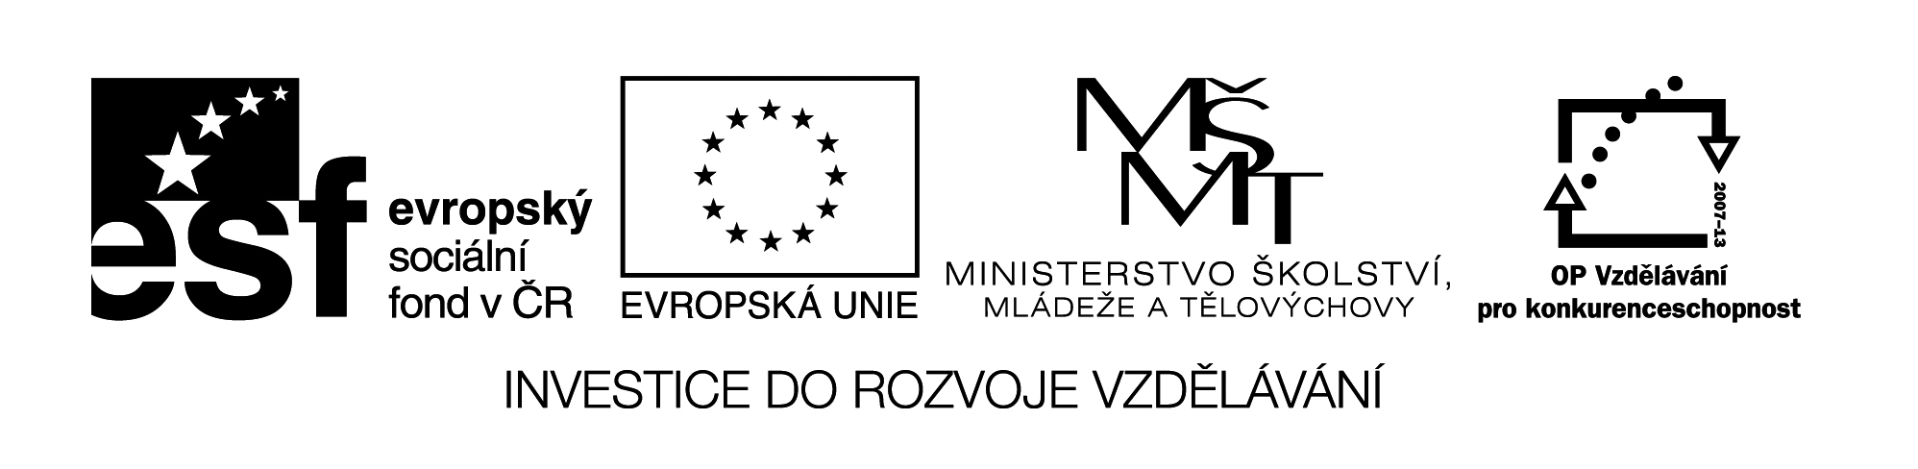 Jméno:______________
POVÍDÁNÍ O PEJSKOVI A KOČIČCE
Napsal: ______________________________
Ilustroval: ___________________________
Vydalo nakladatelství : __________________
Kniha vypráví o ___________ a kočičce, jak spolu hospodařili a všelijakých jiných věcech. Jak myli _____________, jak si pejsek roztrhl _____________, jak psali psaní ___________ do Nymburka, o pyšné noční ______________, jak dělali k svátku ______________ a jak našli ___________ Járinku a hráli s ní dětem _____________.

Nejvíce se mi líbila kapitola:

Z druhé strany k této kapitole nakresli obrázek.
Název materiálu : VY_32_INOVACE_219
Anotace : Žáci po přečtení knihy a společném shrnutí samostatně pracují s pracovním listem. K práci mohou knihu používat, knihu hodnotí.
Autor : Mgr. Alena Nováková
Jazyk : český
Očekávaný výstup : žáci dokážou číst s porozuměním, reprodukovat text a vyjadřovat své dojmy z četby.
Speciální vzdělávací potřeby :
Klíčová slova : kniha, spisovatel, ilustrátor
Druh učebního materiálu : pracovní list
Druh interaktivity : aktivní společné čtení, samostatná práce
Cílová skupina : žáci II. třídy
Stupeň a typ vzdělávání : základní vzdělávání – I. stupeň – I. období
Typická věková skupina : 7-8 let
Celková velikost : 20 kB

